Standardillustrierende Aufgaben veranschaulichen beispielhaft Standards für Lehrkräfte, Lernende und Eltern.

Fach | Biologie
Kompetenzbereich | Mit Fachwissen umgehen
Kompetenz | Struktur und Funktion; Kommunikation und Information
Niveaustufe(n) | G /H
Standard | Die Schülerinnen und Schüler können die Bedeutung der Kommunikation und Information zwischen Organismen erläutern.
ggf. Themenfeld | TF 8: Evolution
ggf. Bezug Basiscurriculum (BC) oder übergreifenden Themen (ÜT) | BC Sprachbildung
ggf. Standard BC | Die Schülerinnen und Schüler können zu einem Sachverhalt oder zu Texten Stellung nehmen.
Aufgabenformat
offen: |  | halboffen: x | geschlossen:
Erprobung im Unterricht:
Datum: |  | Jahrgangsstufe: | Schulart:
Verschlagwortung | sexuelle Selektion, Sexualpartner

Aufgabe und Material:

Die sexuelle Selektion
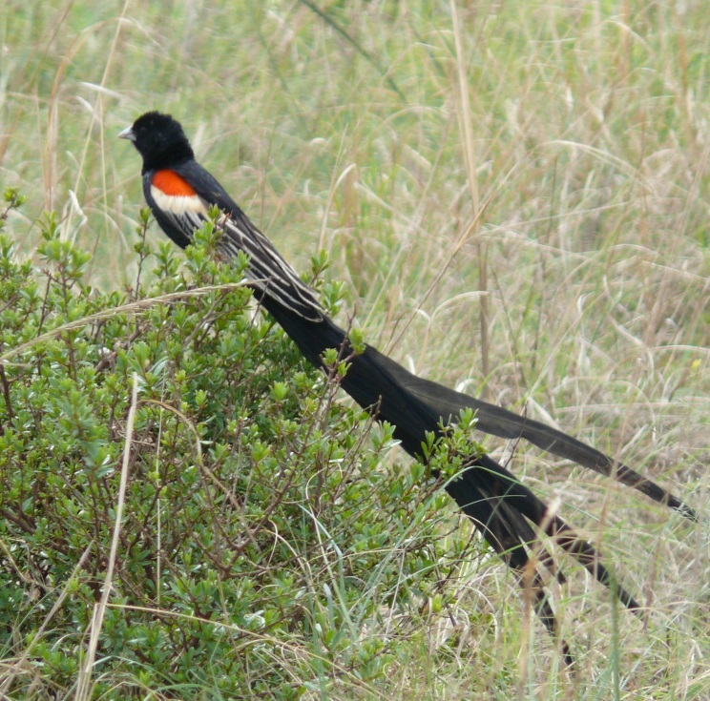
Die sexuelle Selektion ist die innerartliche Auswahl von Sexualpartnern, die sich aus der Konkurrenz um Fortpflanzungspartner ergibt. Sexuelle Selektion erklärt auch zahlreiche phänotypische Ausprägungen, die im Sinne der natürlichen Selektion eigentlich von Nachteil wären, z. B. das Federkleid des Pfaus. Dieses ist hinderlich bei der Flucht vor Räubern, ist aber wichtiges Balzmittel.
Der Hahnschweifwida (Abbildung) besitzt sehr lange Schwanzfedern. Das Fliegen mit einem solchen Schwanz ist unpraktisch und schwierig. Das Männchen zeigt dem Weibchen durch seinen langen Schwanz, dass es kräftiger oder gesünder ist. Ein zu langer Schwanz führt aber auch zu erhöhtem Energiebedarf beim Flug, eventuell zur Flugunfähigkeit oder zu erhöhter Gefahr durch Beutegreifer.
In einem Experiment kürzte man einigen Exemplaren die Schwanzfedern bzw. verlängerte sie bei anderen Exemplaren durch Ankleben, so dass sie noch längere Schwanzfedern besaßen. Man stellte fest, dass die Vögel mit längeren Schwanzfedern einen deutlich höheren Fortpflanzungserfolg hatten. Es wurden deutlich weniger Nester in ihrem Revier gezählt, wenn die Männchen kürzere Schwanzfedern aufwiesen.

Aufgabe
Erläutere die Herausbildung des überlangen Schwanzes beim Hahnenschweifwida (Euplectes progne) mithilfe der sexuellen Selektion.

LISUM
Erwartungshorizont:

Erläutere die Herausbildung des überlangen Schwanzes beim Hahnenschweifwida (Euplectes progne) mithilfe der sexuellen Selektion.

Ein schwaches oder krankes Männchen kann mit diesem langen Schwanz schlecht fliegen und somit nicht viele oder keine Weibchen umwerben. Deshalb überleben nur die kräftigsten Männchen.
Dieser Informationsaustausch zwischen Weibchen und Männchen führt dazu, dass die Männchen mit dem längeren Schwanz einen größeren Paarungserfolg aufweisen und ihre Gene (Allele) häufiger (erfolgreicher) weitergeben können als Männchen mit kürzeren Schwänzen.
Das führt zur selektiven Herausbildung eines langen Schwanzes, da die Weibchen diesen Phänotyp bevorzugen. Dieser kann aber nicht beliebig lang werden, da die positiven Faktoren (höherer Fortpflanzungserfolg) den negativen Faktor (erhöhter Energiebedarf beim Flug, eventuell Flugunfähigkeit, erhöhte Gefahr durch Beutegreifer) überwiegen müssen.

LISUM

http://commons.wikimedia.org/wiki/File:Euplectes_progne_male_South_Africa_cropped.jpg gemeinfrei

